Menez l’enquête…

Pourquoi Antigone et Créon n’arrivent-ils pas à sortir du conflit ?
Pourquoi Sophocle fait-il du conflit entre Créon et Antigone un spectacle ?

Je suis curieux, je doute, je suis logique et j’élimine au fur et à mesure… : construire un apprentissage

Des hypothèses : j’établis mon projet d’enquête et je le présente au groupe, toute personne peut émettre une objection et proposer une autre hypothèse de travail
pronostique-logique
on établit une démarche (objectif : leur faire établir la nécessité d’écarter certaines idées et de vérifier leur hypothèses de départ)/compte-rendu et conclusion

Des observations : les paroles
je relève les traces/preuves (paroles des personnages ; recueil d’informations dans des ressources variées : le texte de Sophocle ; les ressources documentaires sur la Grèce antique et le théâtre /

Des tests : … je doute, je propose, je teste
J’explique : je vérifie, je valide ou j’écarte

Des conclusions argumentées : Je présente mes résultats (hypothèse, preuve, explication)

Tout au long de la séquence : à trois reprises
Écriture : Évaluation/régulation

Critères de réussite | Maîtrise insuffisante | Maîtrise fragile | Maîtrise satisfaisante | Très bonne maîtrise
Écrire une phrase pour introduire l’hypothèse
Étayer son hypothèse avec au moins 2 citations entre guillemets correctement recopiées et introduites par une phrase
Écrire une phrase pour expliquer chaque citation et justifier la réponse à la question
Adopter une démarche argumentative pour prouver la pertinence de sa réponse

ORAL : Proposer une réponse et la présenter aux autres (de l’écrit à l’oral : posture devant les autres ?)

Voix, rythme, audible : je m’adresse à la classe
Regard : je regarde mes notes mais je ne les lis pas
Gestes, posture : je suis posée et j’ai éliminé les gestes parasites
Interaction : je cherche à expliquer aux autres ce que j’ai compris

Planning professeur

Pourquoi les dieux sont-ils évoqués par les personnages ?

- Le pouvoir des dieux

Pourquoi Créon est-il puni par les dieux ?

- Le pouvoir du roi

- Le pouvoir de la famille, des liens du sang incarné par Antigone : c’est elle qui symbolise le pouvoir de dire « non », de s’opposer (étymologie prénom)
Pourquoi Antigone meurt-elle ?

Date :

Séance : Menez l’enquête 1
Exemple : le parodos ? hypotypose et rôle des dieux
Groupe 1 Antigone : p.11-15
Groupe 2 Créon : prologue p.11-15
Groupe 3 les dieux : parodos p. 15-17

Date :

Séance : Menez l’enquête 2
Exemple : pourquoi le plaidoyer de Hémon ne convainc-t-il pas Créon ?
Groupe 1 Antigone : épisode 2 p.29 l.73-l.90
Groupe 2 Créon : épisode 3 p. 38 l.31-47 +p.41 l.99-l.122
Groupe 3 les dieux : deuxième stasimon p.35-36

Date :

Menez l’enquête 3
Groupe 1 Antigone : épisode 4 (kommos) p.47 l.45-l.64 et p. 48 l.73-l.83
Groupe 2 Créon : exode (kommos) p. 65-67 l.300-355
Groupe 3 les dieux : épisode 5 (Tirésias) p.55-56 l. 79-102


Menez l’enquête

Pourquoi Antigone meurt-elle ?

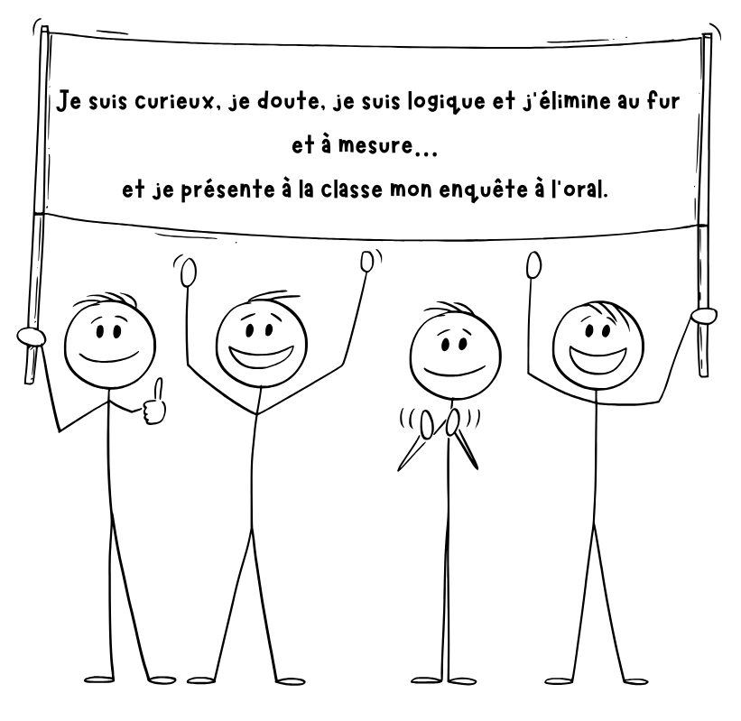

Mon hypothèse…

Pourquoi les dieux sont-ils évoqués par les personnages ?



Mes preuves…

Mes explications…

Pourquoi Créon est-il puni par les dieux ?

Le travail du groupe doit permettre à chacun de formuler une réponse argumentée individuelle. Vous êtes évalués sur votre capacité à formuler une hypothèse de travail, à trier des preuves et à les expliquer.

Menez l’enquête 3 - Groupe : Pourquoi les dieux sont-ils évoqués par les personnages ?

Hypothèses de départ :

Séance : Menez l’enquête 1
Groupe 3 les dieux : parodos p. 15-17

Je doute, je teste et je trie les meilleures preuves pour étayer et justifier mon hypothèse :

Pourquoi mon hypothèse est validée ? ou réfutée ?

Séance : Menez l’enquête 2
Groupe 3 les dieux : deuxième stasimon p.35-36

Je doute, je teste et je trie les meilleures preuves pour étayer et justifier mon hypothèse :

Pourquoi mon hypothèse est validée ? ou réfutée ?

Menez l’enquête 3
Groupe 3 les dieux : épisode 5 (Tirésias) p.55-56 l. 79-102

Je doute, je teste et je trie les meilleures preuves pour étayer et justifier mon hypothèse :

Pourquoi mon hypothèse est validée ? ou réfutée ?

Des conclusions argumentées : Je présente mes résultats à la classe (hypothèse, preuve, explication)

Régulation au cours des séances
Compétences à travailler | Maîtrise insuffisante | Maîtrise fragile | Maîtrise satisfaisante | Très bonne maîtrise
Écrire une phrase pour introduire l’hypothèse | Absence de phrase | Utilisation des tirets ou des parenthèses | Phrase correcte (ordre, sens, ponctuation) | Phrase qui formule une hypothèse pour construire une démarche argumentée
Étayer son hypothèse avec au moins 2 citations entre guillemets correctement recopiées et introduites par une phrase | Aucune référence au texte | Références au texte mais sans cohérence systématique ou sans tri de la citation ou sans guillemets | Une référence pertinente au texte, guillemets maitrisés, phrase correcte | Au moins deux références au texte, guillemets maitrisés, phrase correcte
Écrire une phrase pour expliquer chaque citation et justifier la réponse à la question | Aucune explication ni justification | Une amorce d’explication d’une citation et utilisation de la citation pour justifier l’hypothèse | Explication d’une citation, procédé identifié, citation utilisée pour justifier la réponse | Explication qui permet de construire une démarche argumentée
Adopter une démarche argumentative pour prouver la pertinence de sa réponse | Juxtaposition de remarques sans lien entre elles ; pas de lien entre la question posée et l’hypothèse formulée | Amorce de réponse à la question ; lien incomplet entre la question posée, l’hypothèse formulée et les propos | Lien entre les phrases : connecteur logique adapté ; synonyme ou reprise thématique | De l’hypothèse à la conclusion, le propos construit une démarche d’enquête argumentée

ORAL : Proposer une réponse et la présenter aux autres (de l’écrit à l’oral : posture devant les autres ?)

 | Maîtrise insuffisante | Maîtrise fragile | Maîtrise satisfaisante | Très bonne maîtrise
Voix, rythme, audible : je m’adresse à la classe

Regard : je regarde mes notes mais je ne les lis pas

Gestes, posture : je suis posée et j’ai éliminé les gestes parasites

Interaction : je cherche à expliquer aux autres ce que j’ai compris
Menez l’enquête

Pourquoi Antigone meurt-elle ?

Mon hypothèse…

Pourquoi les dieux sont-ils évoqués par les personnages ?

Mes preuves…

Mes explications…

Pourquoi Créon est-il puni par les dieux ?

Le travail du groupe doit permettre à chacun de formuler une réponse argumentée individuelle. Vous êtes évalués sur votre capacité à formuler une hypothèse de travail, à trier des preuves et à les expliquer.
Menez l’enquête 2 - Groupe : Pourquoi Créon est-il puni par les dieux ?

Hypothèses de départ :

Séance : Menez l’enquête 1
Groupe 2 Créon : prologue p.11-15

Je doute, je teste et je trie les meilleures preuves pour étayer et justifier mon hypothèse :

Pourquoi mon hypothèse est validée ? ou réfutée ?

Séance : Menez l’enquête 2
Groupe 2 Créon : épisode 3 p. 38 l.31-47 +p.41 l.99-l.122

Je doute, je teste et je trie les meilleures preuves pour étayer et justifier mon hypothèse :

Pourquoi mon hypothèse est validée ? ou réfutée ?

Séance : Menez l’enquête 3
Groupe 2 Créon : exode (kommos) p. 65-67 l.300-355

Je doute, je teste et je trie les meilleures preuves pour étayer et justifier mon hypothèse :

Pourquoi mon hypothèse est validée ? ou réfutée ?

Des conclusions argumentées : Je présente mes résultats à la classe (hypothèse, preuve, explication)

Régulation au cours des séances

Compétences à travailler | Maîtrise insuffisante | Maîtrise fragile | Maîtrise satisfaisante | Très bonne maîtrise
Écrire une phrase pour introduire l’hypothèse | Absence de phrase | Utilisation des tirets ou des parenthèses | Phrase correcte (ordre, sens, ponctuation) | Phrase qui formule une hypothèse pour construire une démarche argumentée
Étayer son hypothèse avec au moins 2 citations entre guillemets correctement recopiées et introduites par une phrase | Aucune référence au texte | Références au texte mais sans cohérence systématique ou sans tri de la citation ou sans guillemets | Une référence pertinente au texte, guillemets maitrisés, phrase correcte | Au moins deux références au texte, guillemets maitrisés, phrase correcte
Écrire une phrase pour expliquer chaque citation et justifier la réponse à la question | Aucune explication ni justification | Une amorce d’explication d’une citation et utilisation de la citation pour justifier l’hypothèse | Explication d’une citation, procédé identifié, citation utilisée pour justifier la réponse | Explication qui permet de construire une démarche argumentée
Adopter une démarche argumentative pour prouver la pertinence de sa réponse | Juxtaposition de remarques sans lien entre elles ; pas de lien entre la question posée et l’hypothèse formulée | Amorce de réponse à la question ; lien incomplet entre la question posée, l’hypothèse formulée et les propos | Lien entre les phrases : connecteur logique adapté ; synonyme ou reprise thématique | De l’hypothèse à la conclusion, le propos construit une démarche d’enquête argumentée

ORAL : Proposer une réponse et la présenter aux autres (de l’écrit à l’oral : posture devant les autres ?)

 | Maîtrise insuffisante | Maîtrise fragile | Maîtrise satisfaisante | Très bonne maîtrise
Voix, rythme, audible : je m’adresse à la classe

Regard : je regarde mes notes mais je ne les lis pas

Gestes, posture : je suis posée et j’ai éliminé les gestes parasites

Interaction : je cherche à expliquer aux autres ce que j’ai compris
Menez l’enquête

Pourquoi Antigone meurt-elle ?

Mon hypothèse…

Mes preuves…

Pourquoi les dieux sont-ils évoqués par les personnages ?

Mes explications…

Pourquoi Créon est-il puni par les dieux ?

Le travail du groupe doit permettre à chacun de formuler une réponse argumentée individuelle. Vous êtes évalués sur votre capacité à formuler une hypothèse de travail, à trier des preuves et à les expliquer.
Menez l’enquête 1 - Groupe : Pourquoi Antigone meurt-elle ?

Hypothèses de départ :

Séance : Menez l’enquête 1
Antigone : p.11-15

Je doute, je teste et je trie les meilleures preuves pour étayer et justifier mon hypothèse :

Pourquoi mon hypothèse est validée ? ou réfutée ?

Séance : Menez l’enquête 2
Antigone : épisode 2 p.29 l.73-l.90

Je doute, je teste et je trie les meilleures preuves pour étayer et justifier mon hypothèse :

Pourquoi mon hypothèse est validée ? ou réfutée ?

Séance : Menez l’enquête 3
Antigone : épisode 4 (kommos) p.47 l.45-l.64 et p. 48 l.73-l.83

Je doute, je teste et je trie les meilleures preuves pour étayer et justifier mon hypothèse :

Pourquoi mon hypothèse est validée ? ou réfutée ?

Des conclusions argumentées : Je présente mes résultats à la classe (hypothèse, preuve, explication)

Régulation au cours des séances

Compétences à travailler | Maîtrise insuffisante | Maîtrise fragile | Maîtrise satisfaisante | Très bonne maîtrise
Écrire une phrase pour introduire l’hypothèse | Absence de phrase | Utilisation des tirets ou des parenthèses | Phrase correcte (ordre, sens, ponctuation) | Phrase qui formule une hypothèse pour construire une démarche argumentée
Étayer son hypothèse avec au moins 2 citations entre guillemets correctement recopiées et introduites par une phrase | Aucune référence au texte | Références au texte mais sans cohérence systématique ou sans tri de la citation ou sans guillemets | Une référence pertinente au texte, guillemets maitrisés, phrase correcte | Au moins deux références au texte, guillemets maitrisés, phrase correcte
Écrire une phrase pour expliquer chaque citation et justifier la réponse à la question | Aucune explication ni justification | Une amorce d’explication d’une citation et utilisation de la citation pour justifier l’hypothèse | Explication d’une citation, procédé identifié, citation utilisée pour justifier la réponse | Explication qui permet de construire une démarche argumentée
Adopter une démarche argumentative pour prouver la pertinence de sa réponse | Juxtaposition de remarques sans lien entre elles ; pas de lien entre la question posée et l’hypothèse formulée | Amorce de réponse à la question ; lien incomplet entre la question posée, l’hypothèse formulée et les propos | Lien entre les phrases : connecteur logique adapté ; synonyme ou reprise thématique | De l’hypothèse à la conclusion, le propos construit une démarche d’enquête argumentée

ORAL : Proposer une réponse et la présenter aux autres (de l’écrit à l’oral : posture devant les autres ?)

 | Maîtrise insuffisante | Maîtrise fragile | Maîtrise satisfaisante | Très bonne maîtrise
Voix, rythme, audible : je m’adresse à la classe

Regard : je regarde mes notes mais je ne les lis pas

Gestes, posture : je suis posée et j’ai éliminé les gestes parasites

Interaction : je cherche à expliquer aux autres ce que j’ai compris

La classe doit répondre à cette question : Pourquoi Sophocle représente-t-il le conflit d’Antigone et de Créon au théâtre ?
Pour Créon, la patrie est le territoire occupé par les hommes constitués en société régie par des lois dont ils sont responsables et auxquelles ils sont soumis. Chaque individu est responsable devant les lois de la cité et doit être puni devant les dieux s’il les enfreint.
Pour Antigone, la patrie est le territoire alloué par les dieux, seuls juges des actions par l’intermédiaire des pères, c’est-à-dire de la famille. Cette hiérarchie met en évidence l’affrontement de deux formes d’amour : l’amour d’une sœur pour son frère et l’amour d’un roi pour sa cité.

Date :

Séance : Menez l’enquête 1
Exemple : le parodos ? hypotypose et rôle des dieux
Groupe 1 Antigone : p.11-15
Groupe 2 Créon : prologue p.11-15
Groupe 3 les dieux : parodos p. 15-17

Date :

Séance : Menez l’enquête 2
Exemple : Créon et Hémon s’opposent : pourquoi s’opposent-ils ?
Groupe 1 Antigone : épisode 2 p.29 l.73-l.90 + la suite de l’épisode (p.31-32 l.125-145)
Groupe 2 Créon : épisode 3 p. 38 l.31-47 +p.41 l.99-l.122
Groupe 3 les dieux : deuxième stasimon p.35-36

Date :

Menez l’enquête 3
Groupe 1 Antigone : épisode 4 (kommos) p.46-47 l.35-l.64 et p. 48 l.73-l.84
Groupe 2 Créon : exode (kommos) p. 65-67 l.300-355
Groupe 3 les dieux : épisode 5 (Tirésias) p.55-56 l. 79-102

